**Министерство науки и высшего образования Российской Федерации**

федеральное государственное автономное образовательное учреждение

высшего образования

«Санкт-Петербургский политехнический университет Петра Великого»

(ФГАОУ ВО «СПбПУ»)

**Институт среднего профессионального образования**

**ОТЧЕТ**

**по дисциплине МДК**

по профессиональному модулю ПМ 04 - «Сопровождение и обслуживание программного обеспечения компьютерных систем

УП 04.01 Внедрение и поддержка компьютерных систем

(код и наименование)

Специальность09.02.07 Информационные системы и программирование

(код и наименование специальности)

Студент(ка) 2 курса 22919/1 группы

Темнова Виктория Александровна

(Фамилия, имя, отчество)

Место прохождения практики: ИСПО, Энгельса, 23

(наименование и адрес организации)

Руководитель практики Иванова Д. В.

(подпись) (расшифровка подписи)

Итоговая оценка по практике___________________________________

Санкт-Петербург

2023 г.

Цель: познакомиться с основными элементами управления (виджетами) и приобрести навыки проектирования графического интерфейса пользователя.

**Функционал с ранжированием**

1. Возможность просмотра и покупки продуктов.
2. Просмотр информации на сайте.
3. Регистрация и авторизация сайта.
4. Возможность доставки в пункт выдачи.
5. Оплата онлайн.
6. Поиск товара по названию.
7. Добавление товара в избранное.
8. Возможность просмотра и перехода на соц. сети.
9. Возможность просмотра товара разделенный для мужчин и для женщин.
10. Возможность задать вопрос в случае неясности чего-либо.

**Сценарий посещения**

Пользователь заходит на сайт и первое, что всего хочет – это зарегистрироваться или просто авторизоваться на сайте. В случае, если пользователь уже проходил процесс регистрации ранее и хочет зайти в личный кабинет, то ему необходимо авторизоваться в системе. Он заходит на страницу «Войти», и тут пользователю будет предложено ввести свой логин и пароль, которые он вводил для регистрации, и при отсутствии ошибок он попадает в личный кабинет. Если же пользователь не был зарегистрировал на сайте, то ему будет дана такая возможность.

**Карта навигации**



Карточка товара

**Макеты графического интерфейса пользователя**

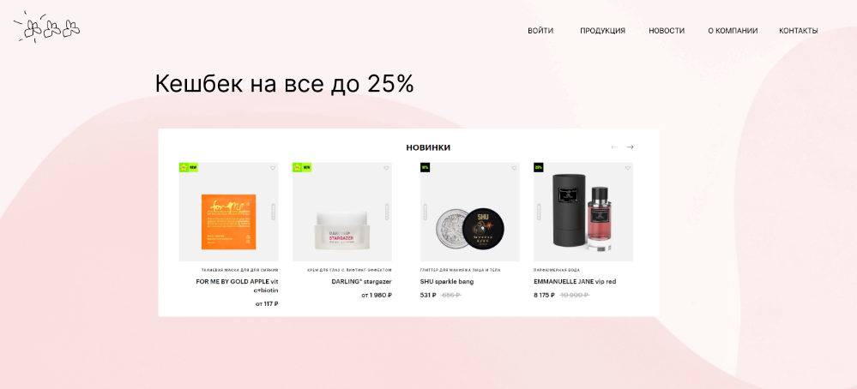

Рисунок - Главная

Макет «Главная»

|  |  |  |  |  |
| --- | --- | --- | --- | --- |
| **Название поля** | **Тип** | **Условия видимости** | **Условия доступности** | **Описание** |
| Новости | Ссылка | Виден всем | Доступен всем | Переход на другую страницу сайта |
| Продукция | Ссылка | Виден всем | Доступен всем | Переход на другую страницу сайта с возможностью просмотра товара для мужчин и женщин |
| О компании | Ссылка | Виден всем | Доступен всем | Переход на другую страницу сайта |
| Контакты | Ссылка | Виден всем | Доступен всем | Переход на другую страницу сайта |
| Войти | Начальная страницы | Виден всем | Доступен только для авторизованных пользователей | При вводе корректного логина и пароле пользователь авторизуется на сайте в момент входа |
| Карточка товара | Cсылка | Виден всем | Доступен всем | Переход на страницу с описанием продукта |

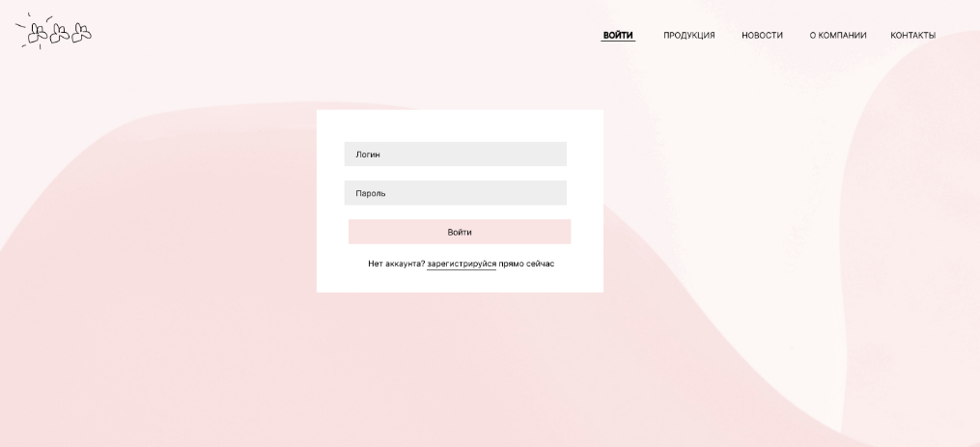

Рисунок – Войти

Макет «Войти»

|  |  |  |  |  |
| --- | --- | --- | --- | --- |
| **Название поля** | **Тип** | **Условия видимости** | **Условия доступности** | **Описание** |
| Логин | Текстовое поле | Виден всем | Доступен всем | Текстовое поле для ввода своего логина |
| Пароль | Текстовое поле | Виден всем | Доступен всем | Текстовое поле для ввода своего пароля |
| Вход | Кнопка | Виден всем | Доступен всем | Кнопка, после нажатия на которую, система перекидывает пользователя в его личный кабинет |
| Зарегистрируйся | Ссылка | Виден всем | Доступен всем | Есть возможность создать свой аккаунт в системе |

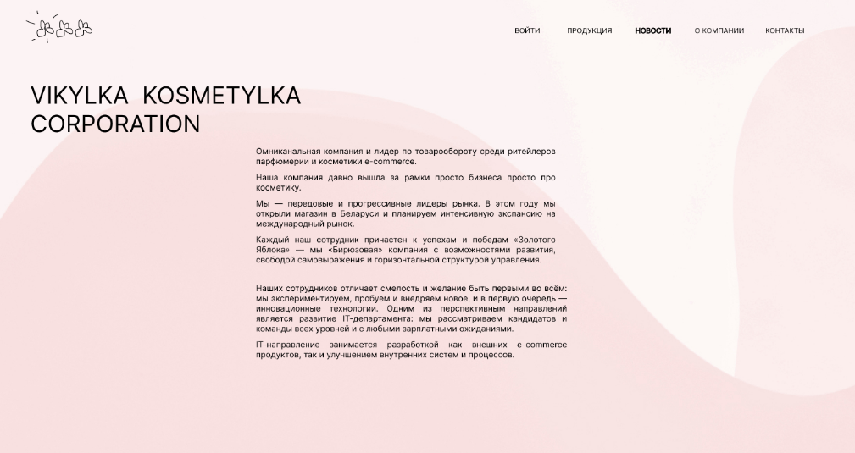

Рисунок - Новости

Макет «Новости»

|  |  |  |  |  |
| --- | --- | --- | --- | --- |
| **Название поля** | **Тип** | **Условия видимости** | **Условия доступности** | **Описание** |
| Новости | Ссылка | Виден всем | Доступен всем | Переход на другую страницу сайта |
| Продукция | Ссылка | Виден всем | Доступен всем | Переход на другую страницу сайта с возможностью просмотра товара для мужчин и женщин |
| О компании | Ссылка | Виден всем | Доступен всем | Переход на другую страницу сайта |
| Контакты | Ссылка | Виден всем | Доступен всем | Переход на другую страницу сайта |
| Войти | Начальная страницы | Виден всем | Доступен только для авторизованных пользователей | При вводе корректного логина и пароле пользователь авторизуется на сайте в момент входа |

**Доказательства**

Принцип простоты

Все важные и наиболее распространённые функции сайта должны выполняться максимально просто. В макете, навигационное поле с необходимой информацией (новости, продукция, о компании, контакты) и функциями (возможность покупки товара), у которых наивысший рейтинг находятся наверху экрана, таким образом пользователь может удобно просмотреть эти вкладки. Возможность регистрации же – функция с меньшим рейтингом - находится по видимой ссылке в выпадающей форме для авторизации пользователя. То есть, для процесса регистрации необходимо сделать чуть больше действий нежели просто просмотр необходимой информации. Таким образом мы доказали использование принципа простоты.

Принцип видимости

В соответствии с ранее написанным сценарием есть 2 возможных варианта развития событий: пользователь авторизуется или зарегистрируется. Все это он может без проблем сделать на странице, не отвлекаясь на дополнительную ненужную информацию. Это показывает выполнение нами принципа видимости.

Принцип повторного пользования

Все меню, которое пользователь видит вначале (Новости, Продукция, О компании, Контакты, Войти) остаётся при любых действиях пользователя (изменится только меню "Войти" на "Личный кабинет" в случае, если пользователь решит авторизоваться или зарегистрироваться). Таким образом, мы доказывает выполнение принципа повторного пользования.

Вывод: в ходе выполнения работы я ответственно подошла к проектированию графического интерфейса. Применила различные принципы для создания качественного продукта. Поработала в приложении по созданию дизайна Figma. Я уверена, эти навыки мне пригодятся в последующей работе. Хочу добавить, что я правда очень старалась! Спасибо за это действительно интересное и важное задание!